결 과 보 고 서

육상경기 운영플랫폼(COS) 모바일 앱 개발 및
웹·인프라 고도화
― PACE RISE : Node ―
용 역 명 | 육상경기 운영플랫폼(COS) 모바일 앱 개발 및 웹·인프라 고도화
용역기간 | 2026. 4. 28. ~ 2026. 6. 18.
용역완료일자 | 2026. 6. 18.
용역업체(을) | 주식회사 에스피씨티솔루션 (인)

2026. 6. 18.
주식회사 에스피씨티솔루션 (인)

Ⅰ. 용역 개요
1. 용역명 | 육상경기 운영플랫폼(COS) 모바일 앱 개발 및 웹·인프라 고도화
2. 용역기간 | 2026. 4. 28. ~ 2026. 6. 18. (계약 체결일 ~ 완료일)
3. 용역금액 | 금20,000,000원(VAT 별도) / 부가세 포함 금22,000,000원
4. 용역목적 | COS(‘노드’ 경기운영시스템 포함)를 모바일 환경으로 확장하고,  대규모 경기 데이터의 안정적 처리를 위해 클라우드 인프라·보안·웹 사용성을 고도화
5. 수행업체 | 주식회사 에스피씨티솔루션 (을) / 발주처 주식회사 페이스라이즈 (갑)

Ⅱ. 주요 수행 내용
① 모바일 앱(PWA/Android TWA/iOS)
기존 웹앱을 PWA(Web App Manifest + Service Worker + 오프라인 캐시)로 최적화하고, Android는 TWA로 래핑하여 App Bundle(AAB, 패키지 com.pacerise.node, v1.0.1)을 생성·서명, iOS는 Safari ‘홈 화면에 추가’ standalone 풀스크린 구동을 지원. 실제 빌드·스토어 업로드는 발주처가 직접 수행하도록 앱 프로젝트 소스 일체와 빌드·배포 가이드 제공.
② AWS 클라우드 마이그레이션
단일 서버 운영 환경을 AWS 서울 리전(ap-northeast-2)으로 이전하여 전국·국제 규모 대회의 트래픽·데이터를 안정 처리. Node.js 20 / Express 운영 인스턴스 배포, PM2 무중단 운영 + 헬스체크(/api/health) 구성, 운영 도메인(pace-rise-node.com) 연결.
③ DB 전환·이관 (SQLite → PostgreSQL)
PostgreSQL 15 스키마 이행(schema.pg.sql) 및 환경변수(DB_BACKEND) 기반 이중 백엔드 구성. FK 위상정렬 순서 이관 + 시퀀스 재설정으로 무결성 유지. 전 테이블 건수 대조 검증(34개 테이블 / 7,075행 → 34 PASS · 0 FAIL, 전체 일치).
④ 보안 (SSL/TLS · 접근 인증)
Let’s Encrypt 인증서로 운영 도메인 전 구간 HTTPS(SSL/TLS) 적용(HTTP 200 확인), JWT 기반 로그인 인증 및 권한 분리(심판/운영/관리자), API 호출 속도 제한(RATE_LIMIT) 적용.
⑤ 웹 UI/UX 고도화 (‘노드’ 경기운영시스템)
심판·경기운영진 태스크 플로우 분석 기반으로 운영 프로세스 단순화. 대회 목록을 주관 연맹(KAAF/KTFL/기타)별 그룹화·뱃지 체계로 개편하고 RECENT(진행/예정) 영역 신설, 경기 운영 모니터(출전/소집 현황·실시간 출석 집계)·메인 홈 정보구조 개선. git 이력 기반 개편 전(ca3d736)·후(main) 비교 검증.
⑥ 실시간 처리 · 동시접속 검증
WebSocket(/ws/scoreboard) + SSE 기반 풀링 없는 실시간 push, PostgreSQL Connection Pool(max 20) 기반 동시 연결 관리. 부하테스트 실측(동시 50/100/200/500 구간 에러율 0%, 동시 200 p95 약 400ms) 및 전국·국제 대회 실 운영 검증(공개 API /api/competitions 확인), Android·iOS 실기기 구동 확인.

Ⅲ. 요구사항별 이행 내역
※ 과업지시서 요구사항(총 10건)에 대한 수행 결과 및 증빙 정보
고유번호 | 요구사항 | 이행 결과 | 증빙(산출정보)
ECR-001 | AWS 클라우드 환경 구성 | AWS 서울 리전 운영 인스턴스 배포, PostgreSQL 연결, 도메인·HTTPS, PM2 무중단·헬스체크 구성 완료 | AWS 구성도, 실측 IP, /api/health 응답
SFR-001 | PWA 기반 모바일 앱(Android TWA) | PWA 최적화 + Android TWA 래핑, AAB 빌드·서명(v1.0.1), iOS PWA 홈화면 설치 지원 완료 | 앱 소스, AAB 산출물, 빌드·배포 가이드
SFR-002 | Cross-Device 반응형 화면 | 공통 반응형 CSS 도입, 모바일 뷰포트 기준 레이아웃, 주요 5개 페이지 일괄 적용 완료 | 개편 전·후 화면, responsive.css
SFR-003 | ‘노드’ 웹 UI/UX 개편 | 연맹별 그룹화·뱃지 체계, RECENT 영역, 경기 운영 모니터·메인 홈 개편, git 전·후 비교 완료 | 배포 URL, 개편 화면
SFR-004 | 실시간 기록 확인·제어 인터페이스 | 출전 상태 분류·진행률 시각화, 종목·조·레인 단위 실시간 입력, 출석 실시간 집계, WebSocket+SSE push 완료 | 적용 화면, 배포 URL
DAR-001 | SQLite→PostgreSQL 마이그레이션 | PostgreSQL 15 스키마 이행·이중 백엔드, FK 위상정렬 이관, 34테이블/7,075행 → 34 PASS·0 FAIL 검증 | 이관 검증 리포트, schema.pg.sql
SER-001 | SSL/TLS 적용 및 접근 인증 | Let’s Encrypt 전 구간 HTTPS 적용(HTTP 200), JWT 인증·권한 분리, API 속도 제한 적용 완료 | SSL 검증 결과, 자물쇠 화면
PER-001 | 다수 동시접속 안정 처리 | Connection Pool(max 20), WebSocket+SSE, 동시 50~500 에러율 0%·동시200 p95 약 400ms, 실 운영 검증 | 부하테스트 결과표, 실 운영 이력
TER-001 | 부하테스트·실증 운영·실기기 확인 | 부하테스트(동시 500까지 무에러), vitest 단위테스트, 실 운영 검증, Android·iOS 실기기 구동 확인 | 부하테스트 결과, 실기기 화면
QUR-001 | WA 표준 호환 및 코드 품질 | WA(세계육상연맹) 기록 보고 규격 준수, 모듈화 개선(2→33), vitest 회귀검증, Git 형상관리(Conventional Commits) | 호환성 점검표, 테스트 결과

Ⅳ. 최종 산출물 (납품목록)
구분 | 납품목록 | 수량 | 납품 형태 / 위치
1 | PWA 기반 앱 프로젝트 소스 일체 (Android TWA 래핑·AAB 빌드 설정 포함) | 1식 | GitHub 소스 + build/app-release-v2.aab
2 | 앱 빌드·배포 가이드 (Google Play 업로드용, 발주처 자체 수행) | 1부 | evidence/app_build_guide_report.html
3 | AWS 클라우드 아키텍처 구성도·실측 IP | 1부 | evidence/aws_report.html
4 | SQLite→PostgreSQL 이관 검증 리포트 (34테이블/7,075행) | 1부 | db/schema.pg.sql + migration_report.html
5 | HTTPS(SSL/TLS) 적용 내역서 (Let's Encrypt 인증서·자물쇠 화면) | 1부 | evidence/https_report.html
6 | ‘노드’ 경기운영시스템 웹 UI/UX 개편 화면(전·후)·배포 URL | 1식 | web_before_after + pace-rise-node.com
7 | 전체 소스코드 일체 (253파일/약 83,746행/289커밋, 소유권 발주처 귀속) | 1식 | github.com/roun0621-design/-1

※ 상기 산출물의 구체적 납품 형태·형상관리(커밋)·검증 근거는 「Ⅴ. 산출물별 상세 증빙」에 기재.

Ⅴ. 산출물별 상세 증빙 (납품 형태·형상관리·검증)
※ 본 용역의 모든 산출물은 Git 형상관리 저장소를 통해 형상관리·납품되며, 아래에 각 산출물의 ① 납품 형태·위치 ② Git 형상관리(브랜치·커밋·PR) ③ 검증 근거를 구체적으로 명시한다.
형상관리 도구 | Git / GitHub (원격 저장소) — Conventional Commits 규칙 적용
원격 저장소(Repository) | github.com/roun0621-design/-1 (Private, 소유권 발주처 귀속)
브랜치 전략 | main(운영 반영) ← genspark_ai_developer(개발) — Pull Request 기반 병합
형상 이력 | 총 289 커밋 / 최초 2026-02-18 ~ 최종 2026-06-25 / 추적 파일 253개 (소스 약 83,746 LOC)

※ 납품 방식 : 발주처가 GitHub 저장소의 소유권(Owner)을 이관받아 전체 소스·이력·산출물에 직접 접근하며, 전체 저장소 아카이브(.tar.gz)와 빌드 산출물(AAB)을 함께 전달함. 아래 커밋 해시는 GitHub에서 직접 조회·검증 가능함.
[1] PWA 기반 앱 프로젝트 소스 일체 (Android TWA 래핑·AAB 빌드 설정 포함)
납품 형태·위치 | GitHub 저장소 내 소스로 관리. PWA 핵심 : public/manifest.json · public/sw.js(Service Worker) · public/push.js. Android TWA 설정 및 Digital Asset Links : public/.well-known/assetlinks.json. 빌드 산출물(서명 완료) : build/app-release-v2.aab (패키지 com.pacerise.node, versionCode 2 / v1.0.1).
Git 형상관리 | 관련 주요 커밋 — e5eb04a "assetlinks 에 Play 앱 서명키 지문 추가(TWA 검증 완성)", 3ced214 "assetlinks.json 실제 값 입력", d5c078a "스토어(TWA) 준비 — manifest 보강 + assetlinks 서빙". 서명 키 정보 : build/KEYSTORE_INFO.txt, 키스토어 : build/pacerise-upload.keystore.
검증 근거 | AAB 파일 실재(약 1.0MB) 및 서명 키 지문이 assetlinks.json에 등록되어 TWA 검증 통과. 실기기(Android) 풀스크린 구동 확인 — 증빙 화면 [5] 앱 설치 안내 참조.
[2] 앱 빌드·배포 가이드 (발주처 자체 빌드·업로드용)
납품 형태·위치 | 문서 산출물(HTML/PDF) : evidence/app_build_guide_report.html. Google Play Console 업로드 절차(AAB 업로드 → 내부테스트 → 프로덕션) 및 키 서명 안내 포함.
Git 형상관리 | Play 스토어 자산 커밋 — 74fe711 "Play 스토어 그래픽이미지(1024x500) 템플릿 추가". 스토어 자산 디렉터리 : playstore_assets/ (아카이브 playstore_assets_2026-06-15.tar.gz).
검증 근거 | 실제 빌드·스토어 업로드는 과업 범위상 발주처가 수행. 본 용역은 발주처가 자체 수행 가능하도록 가이드 문서 + 서명 키 + AAB를 일체 제공(과업지시서 SFR-001 산출정보 일치).
[3] AWS 클라우드 아키텍처 구성도·실측 IP
납품 형태·위치 | 문서 산출물 : evidence/aws_report.html (아키텍처 구성도·실측 배포 IP). 운영 환경 : AWS 서울 리전(ap-northeast-2), Node.js 20 / Express, PM2 무중단 운영, 운영 도메인 pace-rise-node.com 연결, 헬스체크 /api/health.
Git 형상관리 | 운영 백업·배포 관련 커밋 — 37a04ae "PostgreSQL pg_dump → S3 백업 스크립트 추가", 101a606 "pg_backup .env를 __dirname 기준 로드(cron 대비)". 백업 모듈 : lib/backupS3.js.
검증 근거 | 운영 도메인 HTTP 200 정상 응답(실 서비스 가동 중), /api/health 응답 캡처. 실 운영 대회 데이터는 공개 API /api/competitions 로 외부 확인 가능.
[4] SQLite → PostgreSQL 이관 검증 리포트
납품 형태·위치 | 스키마 파일 : db/schema.pg.sql (CREATE TABLE 40종 정의). 이관 스크립트 : scripts/migrate_sqlite_to_postgres.js, scripts/sqlite_to_postgres_schema.js, scripts/test_db_postgres.js. 검증 리포트 : evidence/migration_report.html. 이중 백엔드 구성 : 환경변수 DB_BACKEND(sqlite|postgres) — lib/db.js.
Git 형상관리 | 관련 주요 커밋 — 53a829b "PostgreSQL 호환 — db.prepare() → 비동기 db.get/all/run 일괄 마이그레이션", db48139 "운영 PG DB 호환성 회복 — datetime(now) 제거 + 멱등 컬럼 마이그레이션", d4be527 "상장·문자 테이블 PG 누락 복구". FK 위상정렬 이관 + 시퀀스 재설정 적용.
검증 근거 | 전 테이블 건수 대조 검증 : 34개 테이블 / 7,075행 → 34 PASS · 0 FAIL (전체 일치). /api/health 로 SQLite·PostgreSQL 양측 정상 응답 확인.

[5] HTTPS(SSL/TLS) 적용 내역서
납품 형태·위치 | 문서 산출물 : evidence/https_report.html. Let's Encrypt 인증서로 운영 도메인 전 구간 HTTPS(SSL/TLS) 적용. 접근 인증 : JWT 기반 로그인 + 권한 분리(심판/운영/관리자) — lib/auth/jwt.js · lib/auth/middleware.js · lib/auth/migrations.js. API 호출 속도 제한 : 환경변수 RATE_LIMIT_MAX.
Git 형상관리 | 관련 주요 커밋 — 65bb5a9 "JWT/Refresh 기반 로그인 인프라 도입(DB 마이그레이션+헬퍼)", 4517517 "runAuthMigrations PG 모드 스킵 원인 픽스", f107e76 "RATE_LIMIT_MAX env화 + HTTPS 점검범위 정직화".
검증 근거 | 운영 도메인 HTTPS 적용 후 HTTP 200 응답, 브라우저 자물쇠(보안 연결) 표시. ※ 본 과업 보안 범위는 HTTPS 적용·접근 인증까지이며, 모의해킹·취약점 진단은 과업 범위 외(과업지시서 SER-001 명시).
[6] ‘노드(Node)’ 경기운영시스템 웹 UI/UX 개편 화면(전·후)·배포 URL
납품 형태·위치 | 개편 전·후 비교 문서 : evidence/web_before_after_report.html, evidence/web_improvement_detail.html. 배포 URL : https://pace-rise-node.com (운영 중). 대회 목록 연맹별 그룹화·뱃지, RECENT 영역, 경기 운영 모니터(실시간 출석 집계) 등.
Git 형상관리 | ★ 개편 전·후를 git 이력으로 명확히 식별 — 개편 전 기준 커밋 ca3d736 "노출용 대회 시스템 전면 구현" → 개편 후 main 브랜치 최신. 관련 커밋 — c8fa386 "대회 홈 노출 강제 설정 home_visibility", 57be4ec "자동 레이아웃 정리 — 빈 라운드 열 자동 숨김".
검증 근거 | 운영 서비스에서 직접 캡처한 개편 후 화면(증빙 [1]~[4]). 개편 전 화면은 git checkout ca3d736 으로 재현 가능(형상관리로 전·후 추적성 확보).
[7] 전체 소스코드 일체 (소유권 발주처 귀속)
납품 형태·위치 | GitHub 저장소 전체(github.com/roun0621-design/-1) + 전체 아카이브 evidence_정부지원_2026-06-19.tar.gz. 서버 : server.js + lib/(33개 파일, 기능 모듈 routes/ 분리), 프론트 : public/(107개 파일), 테스트 : tests/(22개 파일), 스크립트 : scripts/(61개 파일).
Git 형상관리 | 총 289 커밋, 추적 파일 253개, 소스 약 83,746 LOC. main ← genspark_ai_developer Pull Request 기반 병합(예: PR #4). 소유권 : 용역계약서 제8·13조에 따라 결과물·지식재산권 일체 발주처(갑) 귀속.
검증 근거 | 저장소 commit 수·파일 수·LOC 는 GitHub 및 git 명령(git rev-list --count HEAD / git ls-files)으로 직접 검증 가능. 모듈화 개선 : 서버 기능 모듈 2 → 33개(QUR-001).

Ⅵ. 수행 결과 증빙 (실 운영 화면)
※ 운영 서비스(pace-rise-node.com)에서 직접 캡처한 실제 화면입니다.
[1] 메인화면 – 연맹별 대회목록 (KAAF/KTFL 그룹화·RECENT 영역)
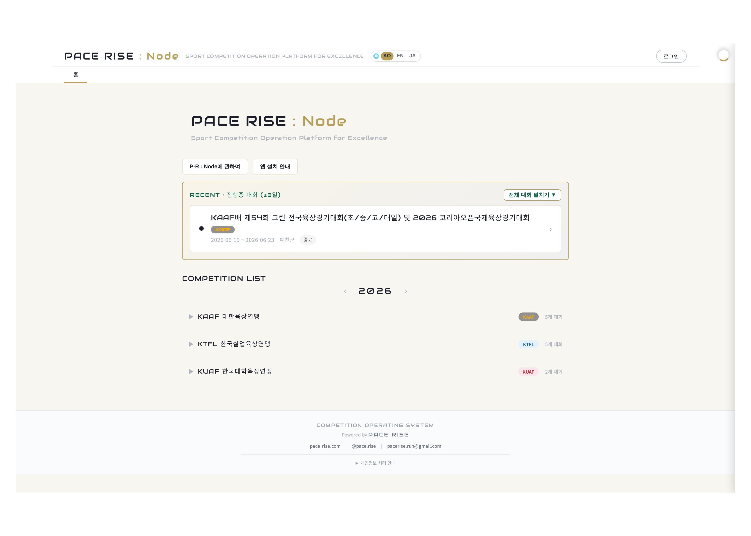
[2] 경기운영 대시보드 – KAAF배 제54회 + 코리아오픈
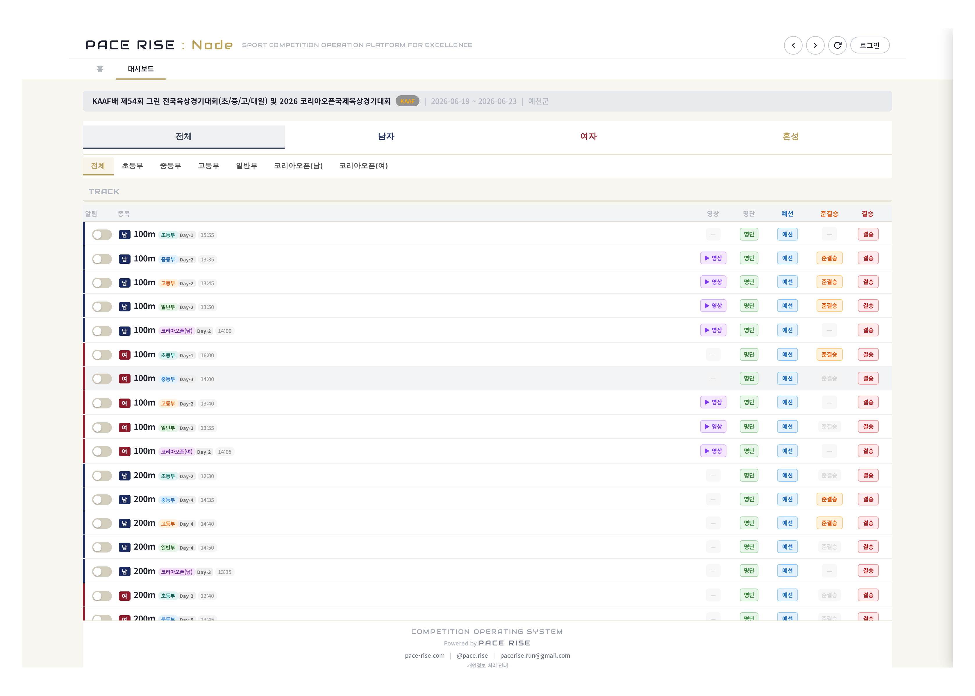
[3] 경기운영 대시보드 – 제80회 전국육상경기선수권 (부문별 운영)
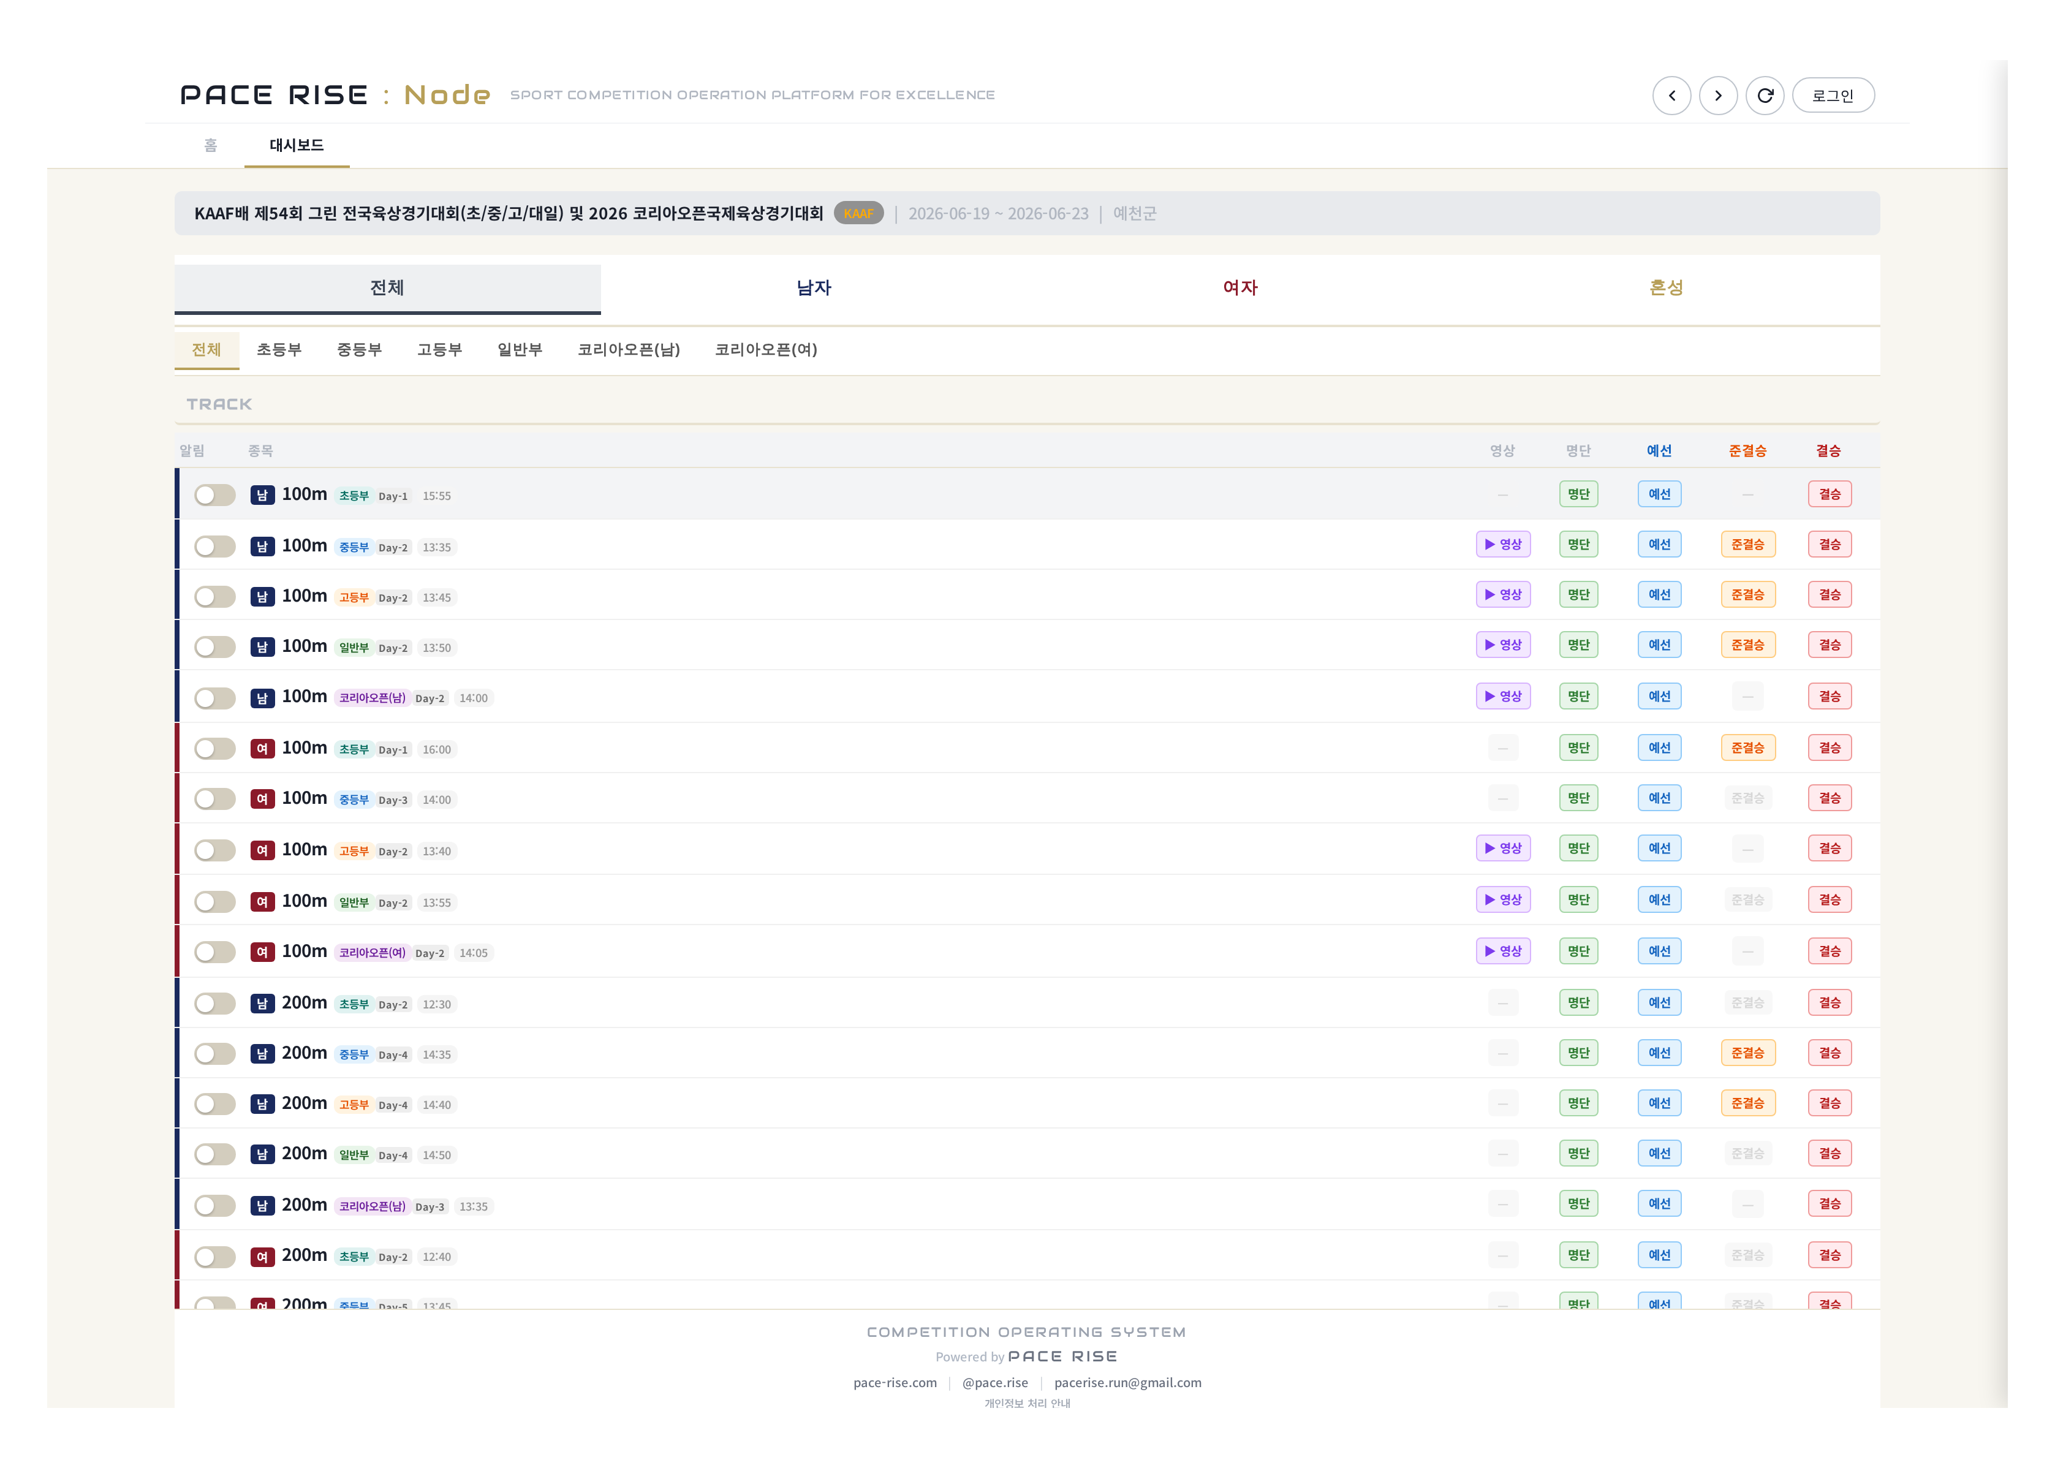
[4] 경기시간표 – 259경기 5일치 타임테이블·결과 연동
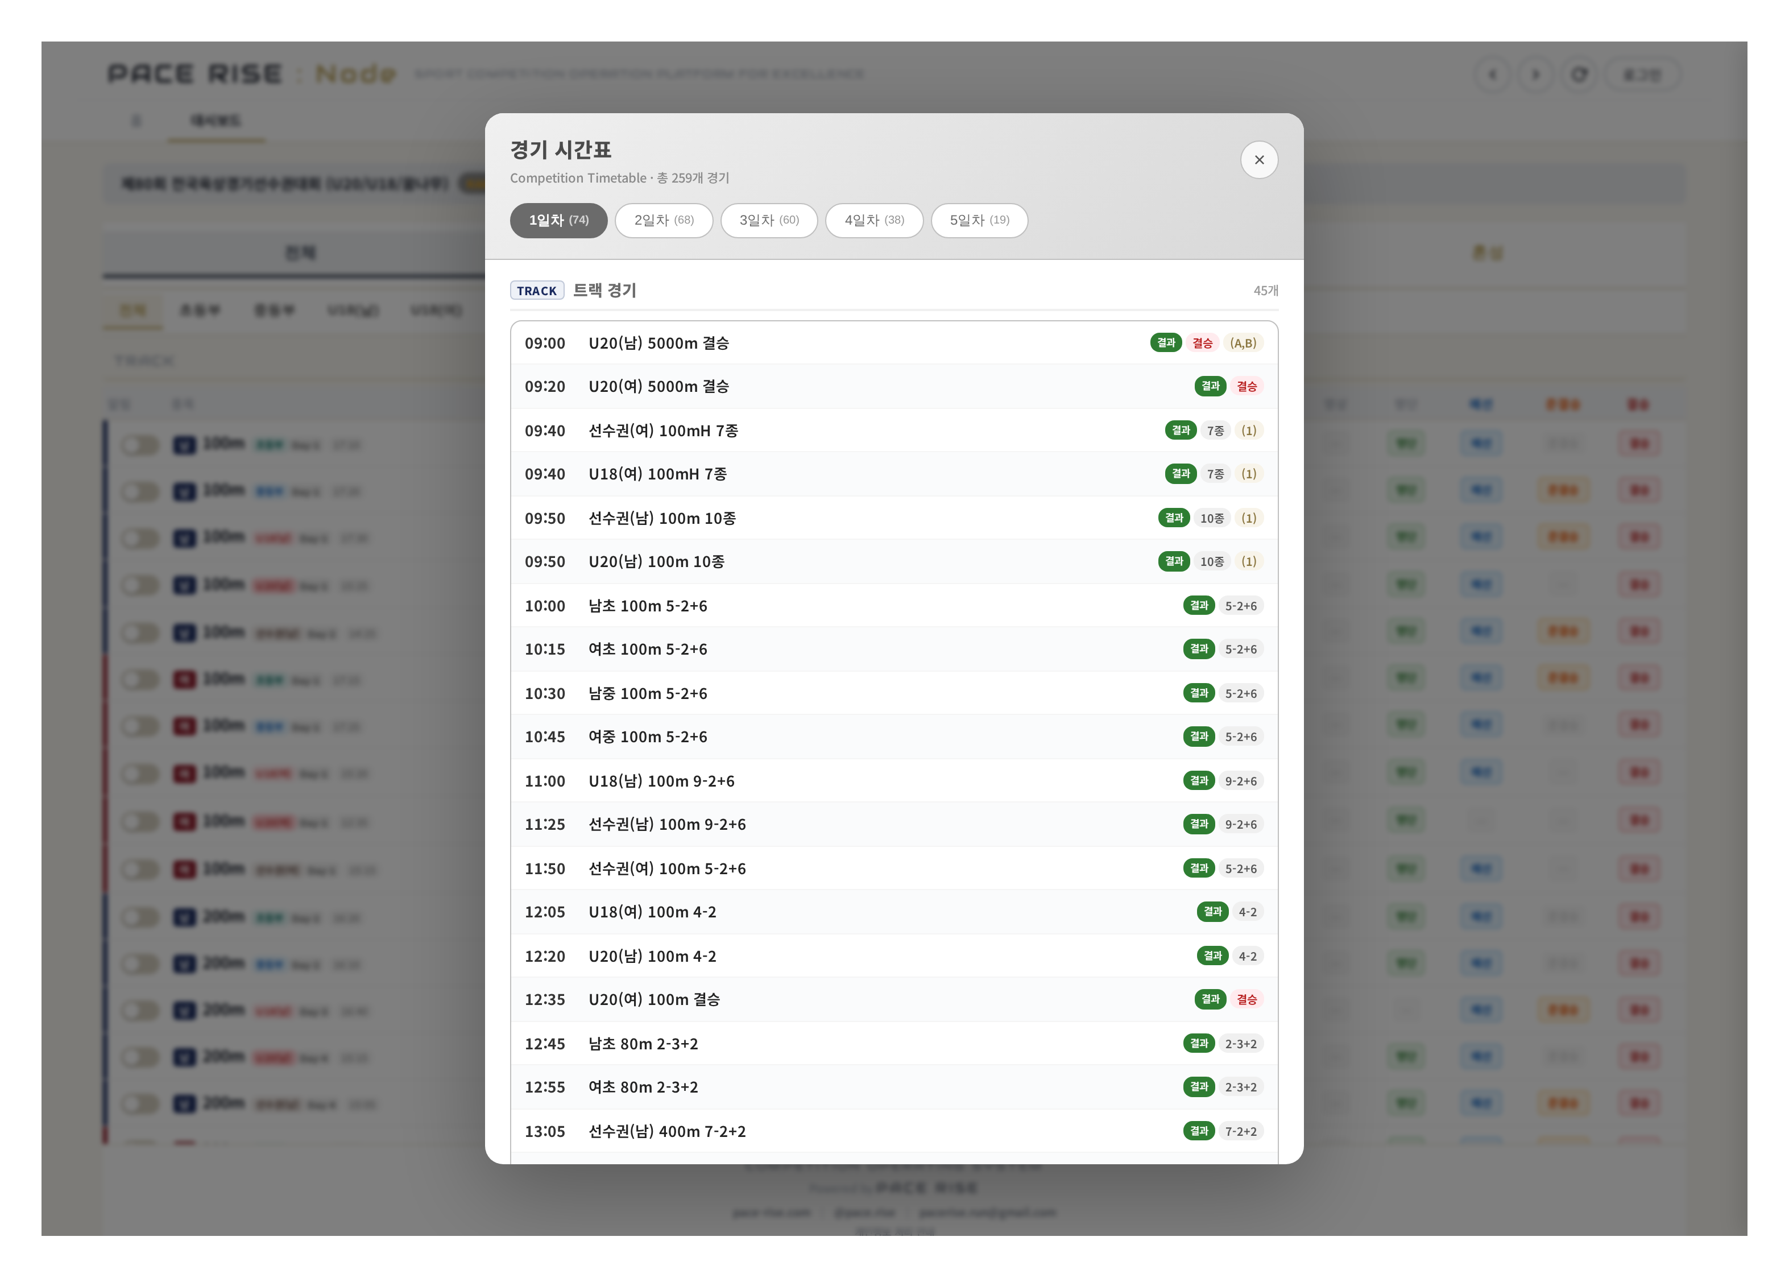
[5] 앱 설치 안내 – PWA (Android Chrome / iOS Safari 홈화면 추가)
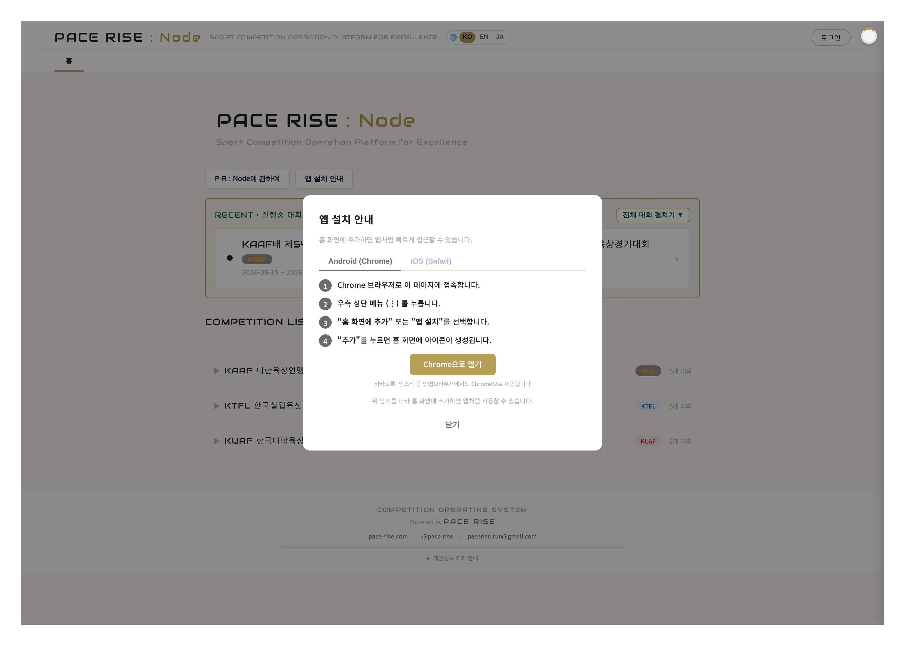
[6] 모바일 반응형 화면 – PWA Cross-Device 대응
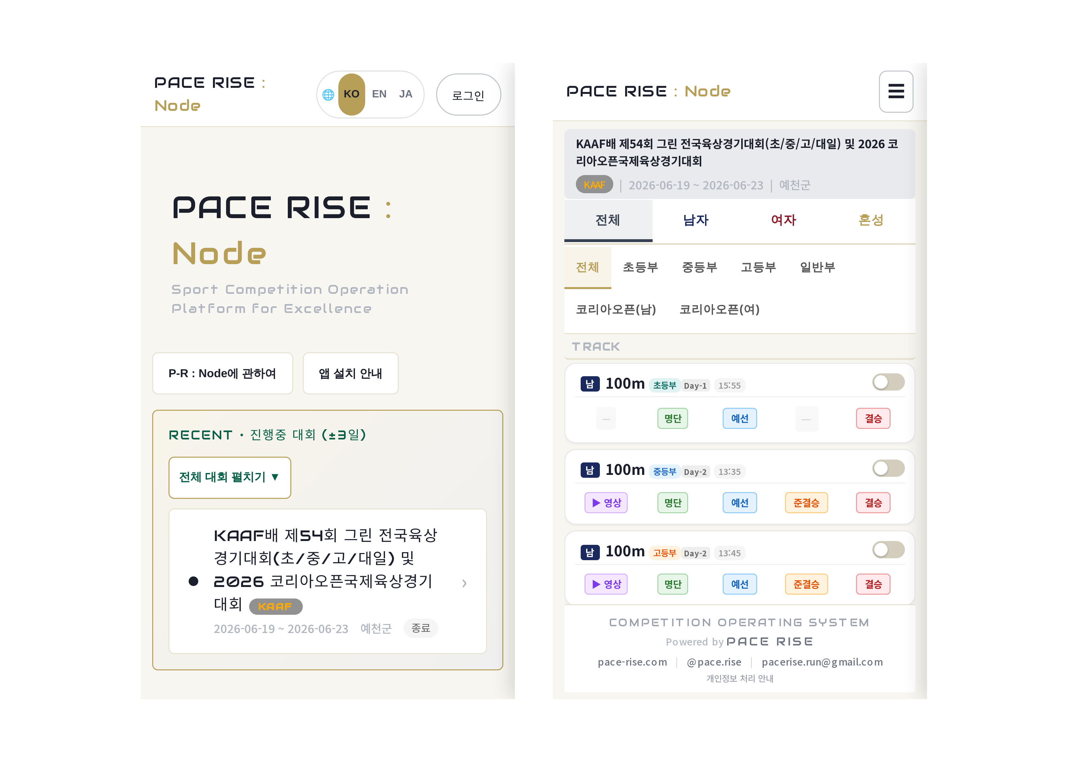

상기와 같이 본 용역(육상경기 운영플랫폼(COS) 모바일 앱 개발 및 웹·인프라 고도화)을 계약 내용에 따라 성실히 수행하여 완료하였기에 그 결과를 보고합니다.
2026. 6. 18.
수행업체 : 주식회사 에스피씨티솔루션 대표 김 동 식 (인)
주식회사 페이스라이즈 귀하

